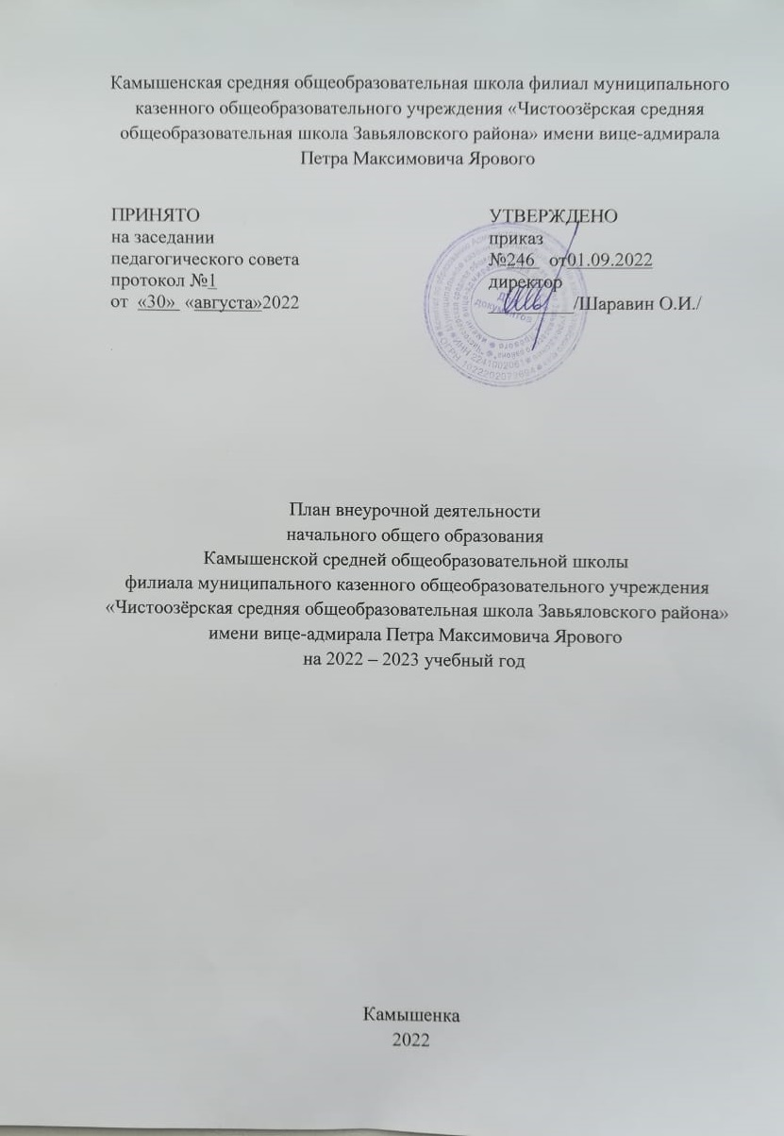

Организация внеурочной деятельности осуществляется в соответствии с утвержденным расписанием. Расписание занятий внеурочной деятельности составляется с учетом наиболее благоприятного режима труда и отдыха обучающихся. Организация внеурочной деятельности регламентируется Положением о внеурочной деятельности Камышенской СОШ филиал МКОУ «Чистоозёрская СОШ Завьяловского района» имени вице-адмирала Петра Максимовича Ярового. Образовательные результаты обучающихся по рабочим программам внеурочной деятельности подлежат индивидуальному учету в форме: портфолио («дневник личных достижений»), тестирование, анкетирование, опрос, творческий отчет, выставка, участие в научно-практических конференциях, спортивных соревнованиях и д.р.

План внеурочной деятельности Камышенской СОШ филиал МКОУ «Чистоозёрская СОШ Завьяловского района» имени вице-адмирала Петра Максимовича Ярового обеспечивает введение в действие и реализацию требований Федерального государственного образовательного стандарта начального общего образования и определяет состав и структуру направлений и форм внеурочной деятельности по классам.

Нормативные документы Федерального уровня, регламентирующие организацию внеурочной деятельности:

1. Федеральный закон от 29 декабря 2012 г. № 273-ФЗ «Об образовании в Российской Федерации» (ст. 28).
2. Федеральный государственный образовательный стандарт начального общего образования, утвержденный приказом Министерства просвещения Российской Федерации от 31.05.2021 № 286 «Об утверждении федерального государственного образовательного стандарта начального общего образования».
3. Постановление Главного государственного санитарного врача Российской Федерации от 28 сентября 2020 г. № 28 «Об утверждении санитарных правил СП 2.4.3648-20 «Санитарно-эпидемиологические требования к организациям воспитания и обучения, отдыха и оздоровления детей и молодежи»».
4. Постановление Главного государственного санитарного врача Российской Федерации от 28 января 2021 г.   
   № 2 «Об утверждении санитарных правил и норм СанПиН 1.2.3685-21 «Гигиенические нормативы и требования к обеспечению безопасности и (или) безвредности для человека факторов среды обитания».

**Локальные нормативные документы, регламентирующие реализацию внеурочной деятельности в общеобразовательном учреждении:**

1.Основная образовательная программа начального общего образования Камышенской СОШ филиал МКОУ «Чистоозёрская СОШ Завьяловского района» имени вице-адмирала Петра Максимовича Ярового;

2.Устав Камышенской СОШ филиал МКОУ «Чистоозёрская СОШ Завьяловского района» имени вице-адмирала Петра Максимовича Ярового;

3.Положение о внеурочной деятельности обучающихся Камышенской СОШ филиал МКОУ «Чистоозёрская СОШ Завьяловского района» имени вице-адмирала Петра Максимовича Ярового;

4.Положение о рабочей программе педагога.

**Внеурочная деятельность** в Камышенской СОШ филиал МКОУ «Чистоозёрская СОШ Завьяловского района» имени вице-адмирала Петра Максимовича Ярового реализуется по следующим **направлениям** развития личности:

1. Спортивно-оздоровительное

2. Духовно-нравственное

3. Социальное

4. Общеинтеллектуальное

5. Общекультурное.

Для реализации учебного плана внеурочной деятельности в школе используются следующие виды внеурочной деятельности*:*

* игровая деятельность;
* познавательная деятельность;
* проблемно-ценностное общение;
* коллективная проектная деятельность;
* художественное творчество;
* трудовая деятельность;
* спортивно-оздоровительная деятельность

**Формы работы по направлениям**

**Духовно – нравственное направление**

*Ведущие формы деятельности*:

- образовательные и краеведческие экскурсии;

- туристические походы;

- классные часы на изучение правовых норм государства, законов;

- КТД, праздники, викторины, познавательные игры;

- смотры-конкурсы, выставки;

- исследовательская деятельность;

- работа Школьного музея;

- этические беседы, уроки мужества, встречи с воинами-интернационалистами;

- курсы внеурочной деятельности

**Обще-интеллектуальное направление**

*Ведущие формы деятельности*:

- викторины, познавательные игры и беседы;

- детские исследовательские проекты;

-внешкольные акции познавательной направленности (олимпиады, конференции учащихся, интеллектуальные марафоны);

- предметные недели, праздники, уроки Знаний, конкурсы;

- курсы внеурочной деятельности

**Спортивно-оздоровительное направление**

В*едущие формы деятельности*:

-спортивно-массовые и физкультурно-оздоровительные общешкольные мероприятия: школьные спортивные турниры, соревнования, кроссы, Дни Здоровья;

- физкультминутки на уроках, организация активных оздоровительных перемен и прогулок на свежем воздухе;

-оформление уголков по технике безопасности, проведение инструктажа с детьми;

-тематические беседы, беседы – встречи с медицинскими работниками;

- спортивные конкурсы в классе, викторины, проекты;

- поощрение учащихся, демонстрирующих ответственное отношение к занятиям спортом, демонстрация спортивных достижений учащихся класса;

- организация походов выходного дня;

- курсы внеурочной деятельности

**Общекультурное направление**

*Ведущие формы деятельности:*

*-* культпоходы в кино, музей;

- концерты, инсценировки, праздники на уровне класса и школы;

- кружки художественного творчества;

- художественные выставки, фестивали искусств;

- оформление школы и классных комнат;

- курсы внеурочной деятельности

**Социальное направление**

*Ведущие формы деятельности:*

- работа в рамках проекта «Наш школьный двор»;

- работа по озеленению школы;

- организация дежурства в классах;

- профориентационные беседы, встречи с представителями разных профессий;

- выставки поделок и детского творчества;

- трудовые десанты, субботники;

- сюжетно-ролевые игры,

- акции «Милосердие», «Поздравительная открытка»;

- курсы внеурочной деятельности

В Камышенской СОШ филиал МКОУ «Чистоозёрская СОШ Завьяловского района» имени вице-адмирала Петра Максимовича Ярового в результате анализа условий и средств ОУ, изучения запросов родителей и учащихся, используется модель внеурочной деятельности - оптимизационная модель, которая предполагает ориентированность на внутренние материально-технические, кадровые, финансовые ресурсы ОУ.

Оптимизационная модель предполагает, что в реализации программ внеурочной деятельности будут принимать участие педагогические работники учреждения (учителя начальных классов, учитель физической культуры, библиотекарь).

Координирующую роль выполняет классный руководитель, который:

- взаимодействует с педагогическими работниками и учебно-вспомогательным персоналом школы,

- организует в классе образовательный процесс, оптимальный для развития положительного потенциала учащихся в рамках деятельности общешкольного коллектива,

- организует систему отношений коллектива класса через разнообразные формы воспитывающей деятельности, в том числе и через органы самоуправления,

- организует социально значимую, творческую деятельность обучающихся.

План внеурочной деятельности формируется образовательным учреждением и направлен на достижение обучающимися планируемых результатов освоения основной образовательной программы начального общего образования. На организацию занятий внеурочной деятельностью в 1-4 классах в неделю предусмотрено не менее 5 часов.

При работе с детьми осуществляется дифференцированный подход с учетом возраста детей и этапов их подготовки, чередованием различных видов деятельности (мыслительной, двигательной).

Продолжительность одного занятия составляет от 35 до 40 минут (в соответствии с нормами СанПин). Между началом внеурочной деятельности и последним уроком организуется перерыв не менее 45 минут для отдыха детей.

Наполняемость групп осуществляется в зависимости от направлений и форм внеурочной деятельности. Занятия проводятся по группам в соответствии с утвержденной программой.

Внеурочная деятельность предоставляет обучающимся возможность выбора занятий, направленных на развитие личности, учитывает индивидуальные особенности и потребности участников образовательного процесса. Внеурочная деятельность организуется на добровольной основе, в соответствии с выбором участников образовательных отношений. Время, отведенное на внеурочную деятельность, не учитывается при определении максимально допустимой предельной нагрузки обучающихся.

Внеурочная деятельность в каникулярное время реализуется в рамках тематических программ: в походах, поездках, экскурсиях.

Организация внеурочной деятельности осуществляется в соответствии с утвержденным расписанием. Расписание занятий внеурочной деятельности составляется с учетом наиболее благоприятного режима труда и отдыха обучающихся. Организация внеурочной деятельности регламентируется Положением о внеурочной деятельности Камышенской СОШ филиал МКОУ «Чистоозёрская СОШ Завьяловского района» имени вице-адмирала Петра Максимовича Ярового. Образовательные результаты обучающихся по рабочим программам внеурочной деятельности подлежат индивидуальному учету в форме: портфолио («дневник личных достижений»), тестирование, анкетирование, опрос, творческий отчет, выставка, участие в научно-практических конференциях, спортивных соревнованиях и др.

По решению педагогического коллектива, запросов обучающихся и их родителей (законных представителей), план внеурочной деятельности может меняться.

|  |  |  |  |  |  |
| --- | --- | --- | --- | --- | --- |
| Направление | Название курса | 1кл | 2кл | 3кл | 4кл |
| Спортивно-оздоровительное | «Двигательная активность» | 1 | 1 | 1 | 1 |
| Художественно - эстетическое | «Акварелька» | 1 | 1 | 1 | 1 |
| Обще-интеллектуальное | «Функциональная грамотность» | 1 | 1 | 1 | 1 |
| Духовно-нравственное | «Разговоры о важном» | 1 | 1 | 1 | 1 |
| Социальное | «Профориентация» | 1 | 1 | 1 | 1 |